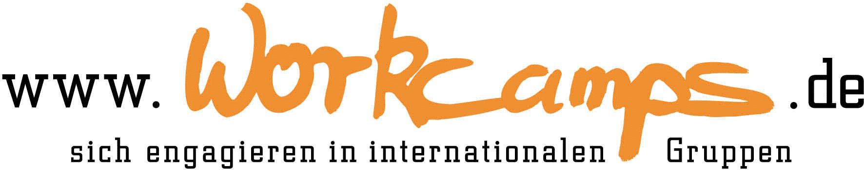
Trägerkonferenz der Internationalen
Jugendgemeinschafts- und Jugendsozialdienste
www.workcamps.de

Anmeldung zur Jubiläumsveranstaltung „101 Jahre Workcamps – Peace and Solidarity for the Future“ vom 16. bis 21.09.2021 auf der Burg Lohra (Burg Lohra – Wikipedia)

Den Rückmeldebogen bitte bis zum 20.08.2021 per E-Mail an deine Workcamp-Organisation zusenden!

Zur o.g. Veranstaltung melde ich mich verbindlich an. Ich zahle einen Teilnahmebetrag in Höhe von 40,00 € bis zum 31.08.2021 auf das unten benannte Konto ein. Meine Fahrtkosten werden von der einladenden Organisation entsprechend Bundesreisekosten-gesetz nach Vorlage der Originalfahrkarten erstattet. Bei Nicht-Teilnahme können wir den TN Beitrag nicht rückerstatten.

Vorname, Name: ________________________________________________
Organisation: ________________________________________________
Straße, Nr.: ________________________________________________
PLZ, Ort: ________________________________________________
Telefon: ________________________________________________
E-Mail-Adresse ________________________________________________

□ Ja, ich nehme an der Jubiläumsveranstaltung vom 16.09.- 21.09.2021 teil (möglichst Anreise Do 16.09. abends, Abreise Di 21 .09. morgens).
□ Ich bitte um die Beachtung folgender Wünsche bei der Verpflegung (vegan, vegetarisch, Unverträglichkeiten etc.) ___________________________________
__________________________________________________________________
□ Ich überweise den Teilnahmebetrag bis zum 31.08.2021 auf das folgende Konto:

Empfänger: | AGDF e.V.
Konto: | KD Bank eG Duisburg
IBAN: | DE73 3506 0190 1011 3910 16
BIC: | GENODED1DKD
Verwendungszweck: | 101 Jahre Workcamps, Kostenstelle 1842

Ort, Datum: Unterschrift:

